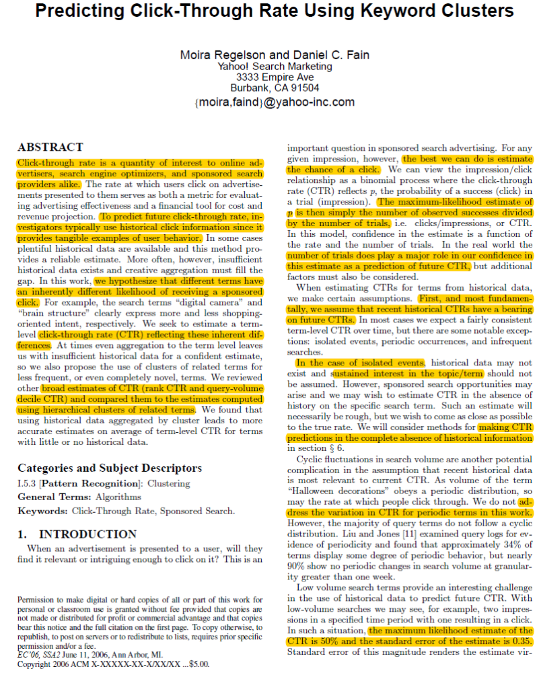
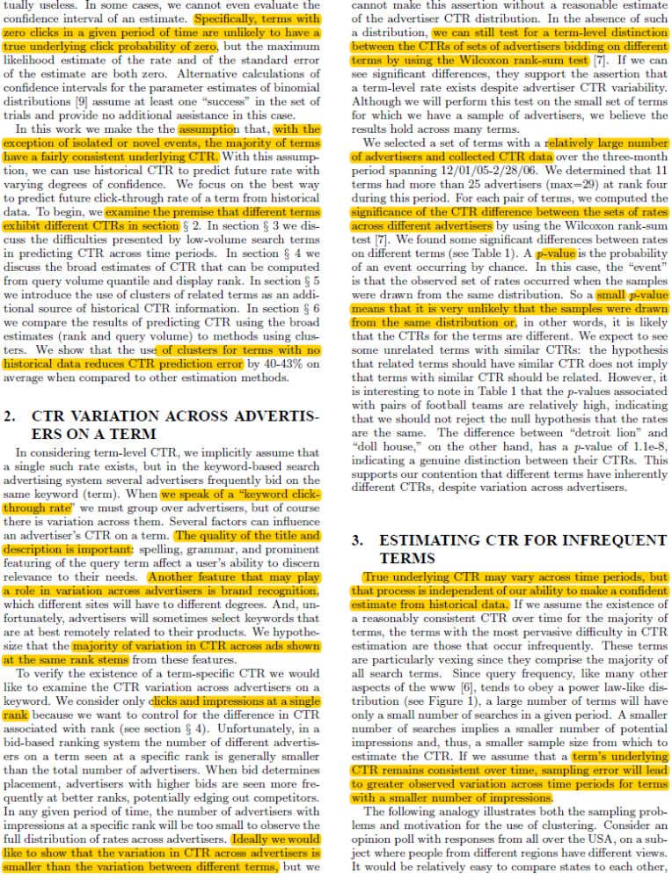
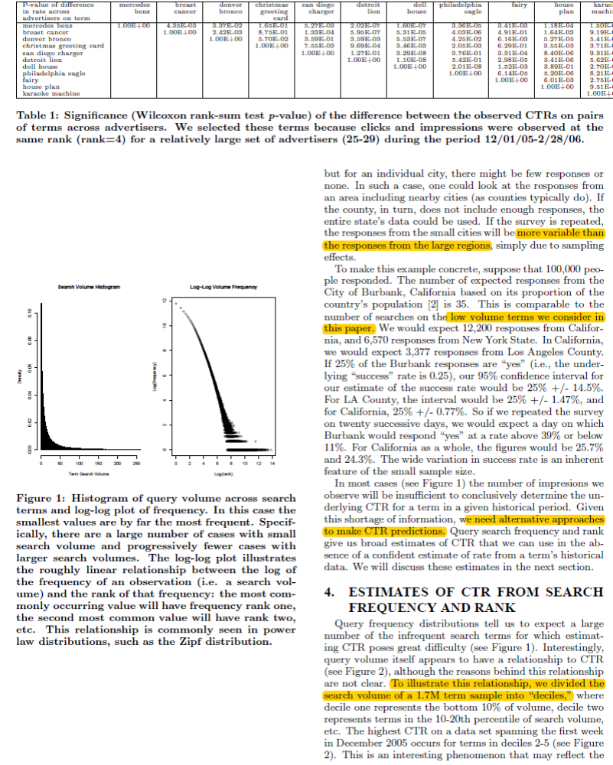
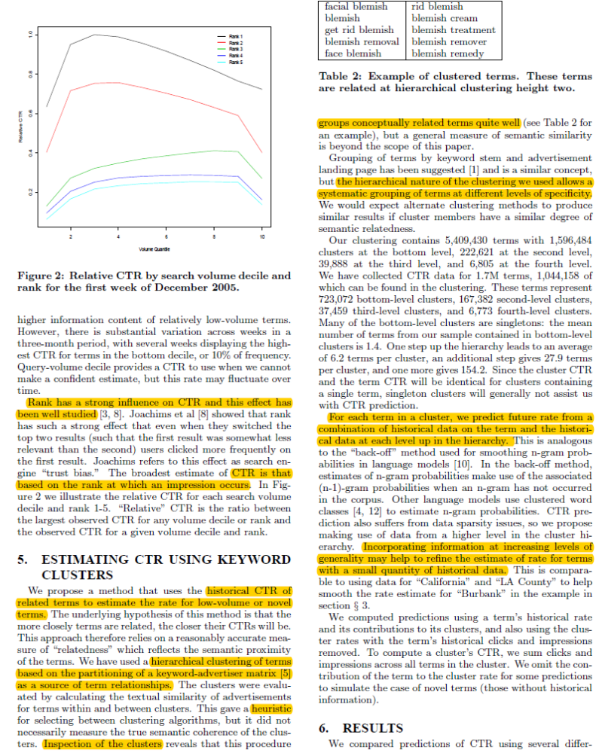
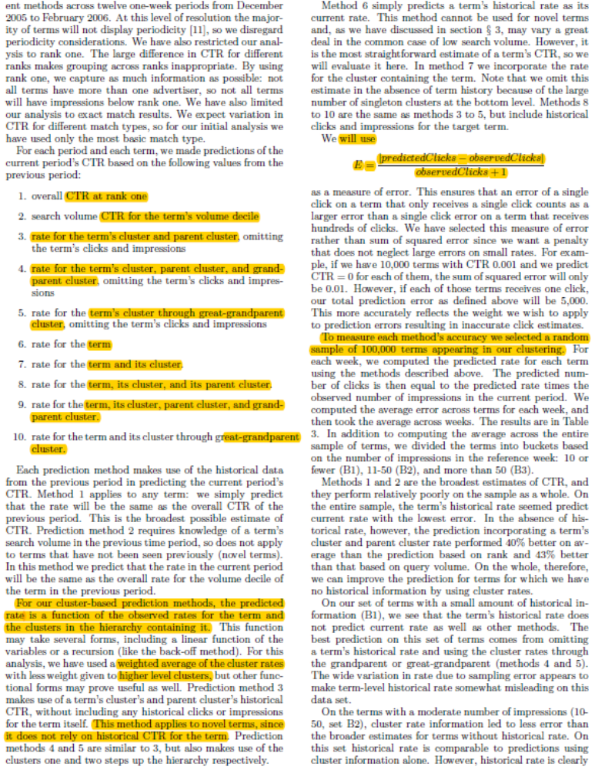
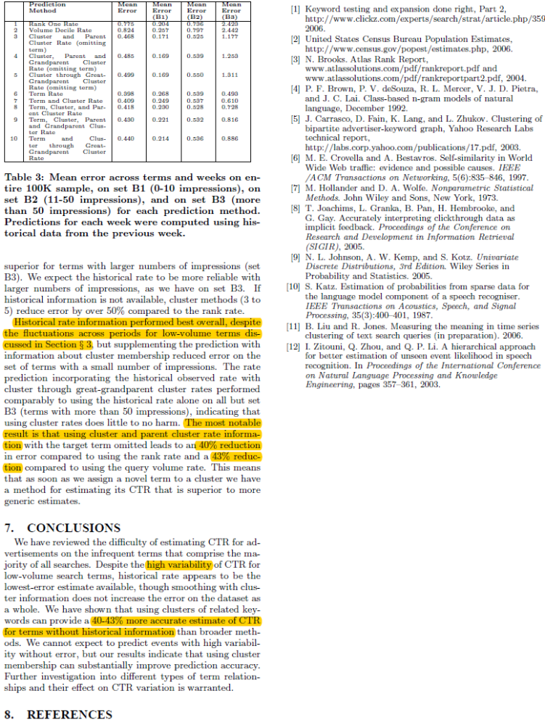
Predicting Click-Through Rate Using Keyword Clusters --- Moira Regelson and Daniel C. Fain
Click through rate는 온라인 광고나, 서치 엔진의 최적화, 그리고 스폰서 등에게 중요한 관심 대상이다. 특히 광고주들에게는 제시된 광고가 얼마나 효과적이고 수익에 도움이 되는지 평가할 수 있는 지표가 된다. 이렇게 중요한 지표는 click through rate를 예측하기 위해서 일반적으로 사용자의 과거 행동들을 사용하게 된다. 이러한 방법의 경우 데이터가 풍부할 때는 비교적 정확한 예측을 해준다. 그러나, 자료가 부족하게 되면 그에 따른 새롭고 창의적인 방법이 필요하게 된다. 본 논문에서는 이를 해결하기 위한 방법을 제시하기 전에 “서로 다른 두 단어는 클릭을 받을 가능성이 근본적으로 다르다”라는 가정을 한다. 본 논문에서는 이러한 차이점을 이용하여 term level 에서의 CTR을 산정하려고 한다. 또한, 효과적이지 못한 과거의 데이터를 가지고 최대한 정확한 CTR 산정을 위해서 연관있는 단어끼리 클러스터링을 하는 것을 제안한다.

